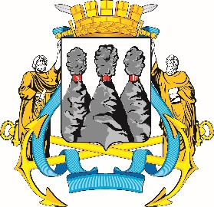
ГОРОДСКАЯ ДУМА
ПЕТРОПАВЛОВСК-КАМЧАТСКОГО
ГОРОДСКОГО ОКРУГА

ПРЕДСЕДАТЕЛЬ

ПОСТАНОВЛЕНИЕ

29.03.2023 № 41

О награждении Почетными грамотами Городской Думы Петропавловск-Камчатского городского округа и Благодарностями председателя Городской Думы Петропавловск-Камчатского городского округа

В соответствии с Решением Городской Думы Петропавловск-Камчатского городского округа от 31.10.2013 № 145-нд «О наградах и почетных званиях Петропавловск-Камчатского городского округа» и протоколом заседания Комиссии Городской Думы Петропавловск-Камчатского городского округа по наградам от 27.03.2023 № 4

ПОСТАНОВЛЯЮ:

1. За значительный вклад в развитие дошкольного образования на территории Петропавловск-Камчатского городского округа в результате многолетнего добросовестного труда, высокого уровня профессионализма
и в связи с празднованием 60-летнего юбилея со дня основания муниципального бюджетного дошкольного образовательного учреждения «Детский сад № 35» наградить Почетными грамотами Городской Думы Петропавловск-Камчатского городского округа следующих работников:
Елефтериади Екатерину Николаевну – воспитателя;
Стрекалову Антонину Анатольевну – заведующего хозяйством.
2. За особый вклад в развитие дошкольного образования на территории Петропавловск-Камчатского городского округа в результате добросовестного труда и высокого уровня профессионализма наградить Благодарностями председателя Городской Думы Петропавловск-Камчатского городского округа следующих работников муниципального бюджетного дошкольного образовательного учреждения «Детский сад № 35»:
Левченко Светлану Владимировну – младшего воспитателя;
Панфёрову Наталью Борисовну – младшего воспитателя;
Чупракову Наталью Геннадьевну – старшую медсестру.

Председатель Городской Думы Петропавловск-Камчатского  городского округа | А.С. Лиманов

